МБУК РОСТОВСКАЯ-НА-ДОНУ ГОРОДСКАЯ ЦБС
ЦЕНТРАЛЬНАЯ ГОРОДСКАЯ БИБЛИОТЕКА им. М. ГОРЬКОГО

ПОЭЗИИ ЧАРУЮЩИЕ СТРОКИ

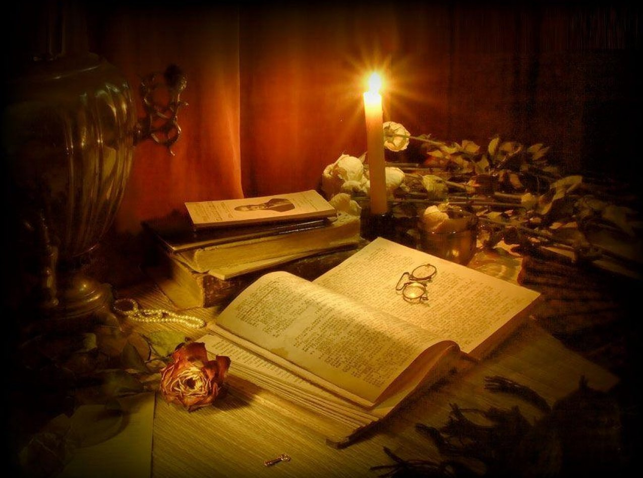
(рекомендательный список стихов
для конкурса чтецов)

Ростов-на-Дону
2024

Представляем вашему вниманию перечень стихов русских классиков для детей.
Эта подборка произведений предназначена в том числе и для выступлений на различных этапах конкурса юных чтецов.
Список поделен на два раздела: Поэты «Золотого века» детям, второй - Поэты «Серебряного века» детям.
Внутри разделов авторы размещены в алфавитном порядке.

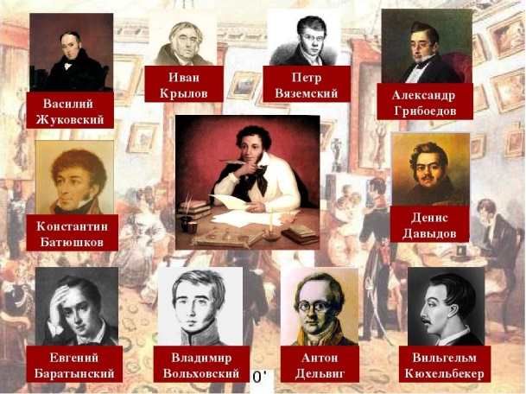
ПОЭТЫ «ЗОЛОТОГО ВЕКА» ДЕТЯМ

Золотым веком русской поэзии называют начало XIX века.
Жуковского называют первым поэтом этого периода. Центром Золотого века русской поэзии полагают творчество А. С. Пушкина. Помимо него к этому периоду относят произведения М. Ю. Лермонтова, И. А. Крылова, Е. А. Баратынского и др. Считается, что закончился Золотой век поэзии произведениями Ф. И. Тютчева.

Пушкин Александр Сергеевич
- Зимнее утро, Няне, У Лукоморья дуб зеленый, Цветок, Зимний вечер и др.

Бестужев Александр Александрович
- Дождь, К облаку, Разлука, Часы.
Вяземский Петр Андреевич
- Друзьям, Зима, Степь, Тропинка
Жуковский Василий Андреевич
- Приход весны, Птичка, Сказка о царе
Берендее, Светлана.
Кольцов Алексей Васильевич
- Жизнь, Человек, Соловей, Не шуми ты рожь, Цветок, Русская песня (Греет солнышко).
Лермонтов Михаил Юрьевич
- Бородино, Весна, И скучно и грустно, Парус, Тучи, Утес и др.
Майков Аполлон Николаевич
- В мае, Весна (Уходи, зима седая), Ласточки, Пейзаж, Сенокос.
Надсон Семен Яковлевич
- Легенда о елке, Кругом легли ночные тени, В горах.
Некрасов Николай Алексеевич
- Зеленый шум, Крестьянские дети, Мороз-воевода, Саша, Соловьи.
Огарев Николай Платонович
- Воспоминания детства, Свобода, Весною, Дорога.
Плещеев Алексей Николаевич
- Весна (Тает снег, бегут ручьи), Травка зеленеет, солнышко блестит, Птичка.
Суриков Иван Захарович
- Дети, Детство, Весна, Зима, Утро.
Тургенев Иван Сергеевич
- В дороге, Весенний вечер, Луна плывет высоко над землею, Осенний вечер.
Тютчев Федор Иванович
- Весенняя гроза, Зима недаром злится, Весенние воды, Утро в горах, Вечер.
Фет Афанасий Афанасьевич
- Зреет рожь над жаркой нивой, Ласточки пропали, Скрип шагов вдоль улиц белых, Чудная картина, Я пришел к тебе с приветом.

ПОЭТЫ «СЕРЕБЯРНОГО ВЕКА» ДЕТЯМ
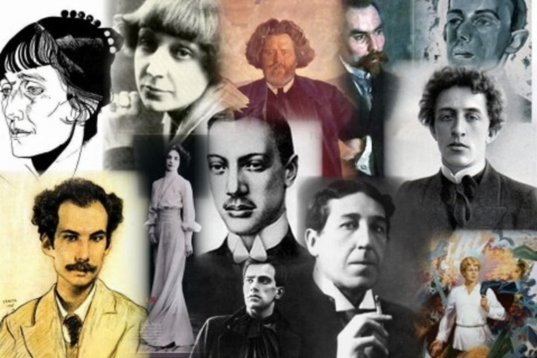

Серебряный век русской поэзии относится к началу XX века, характеризуется появлением большого количества поэтов, поэтических течений.

Ахматова Анна Андреевна
- Мужество, Мурка, не ходи, там сыч, Перед весной бывают дни такие, Приморский сонет.
Бальмонт Константин Дмитриевич
- Анютины глазки, Веселая осень, Золотой и синий, Осенняя радость, Осень, Седой одуванчик, Снежинки, Светлый мир.

Белый Андрей

Ссора («Заплели косицы змейкой…»), Зима.

Блок Александр Александрович

В ночи, исполненной грозою…, Ветхая избушка, Ворона, Гроза прошла, и ветка белых роз…, Зайчик, Золотистою долиной…, Летний вечер, После грозы, После дождя, Последний пурпур догорал…, Природы вечера могучей…, Русь.
Брюсов Валерий Яковлевич
- Благовесть весеннего утра, Весенние воды, Весенний дождь, Вы, снежинки, вейте…, Снежная Россия, Сияет солнце, воды блещут…

Введенский Александр Иванович
- Загадка, В парке плакала девочка, Воздушный шар, Когда я вырасту большой, Лошадка, Песенка о дожде, Щенок и котенок.

Есенин Сергей Александрович

Белая береза под моим окном, Вечер, как сажа, Вот уж вечер, Звезды, Зима, Капли, Нивы сжаты, рощи голы, Ночь, Опять раскинулся узорно, Поёт зима, аукает, Сказка о пастушонке Пете.

Маяковский Владимир Владимирович
- Кем быть, Конь-огонь, Майская песенка, Песня-молния, Тучкины шту-чки, Что ни страница, то слон, то львица, Что такое хорошо и что такое плохо, Эта книжечка моя про моря и про маяк.

Пастернак Борис Леонидович

Белая ночь, Во всем мне хочется дойти, Зимняя ночь Золотая осень, Ландыши.
Северянин Игорь

Вариация, Ветер, Ее питомцы, Капель, Лесной набросок, Метёлка-са-момёлка, Что шепчет парк.

Хармс Даниил Иванович

Из дома вышел человек, Очень-очень вкусный пирог, Миллион, Как Володя быстро под гору летел, Бульдог и таксик, Весёлые чижи, Весёлый старичок, Игра.

Цветаева Марина Ивановна

Юнге, В субботу, Инцидент за супом, Пробужденье, Детский день, В классе, Наши царства, Волшебник.
Чёрный Саша
- Имя, Зеленые стихи, Уговор, Кто?, Про пчел, Летнее удовольствие, Воробей, Кошки-мышки, Колыбельная (Для маленького брата), Зверьё.

Чуковский Корней Иванович

Бармалей, Мойдодыр, Айболит, Ёлка, Муха-Цокотуха, Путаница, Телефон, Чудо-дерево, Приключения Бибигона.

